Конспект урока алгебры с презентацией в 7-м классе по теме
"Умножение одночлена на многочлен"
Автор: Макарова Татьяна Павловна, учитель математики высшей категории ГБОУ СОШ №618 г. Москвы
Тип урока:
урок закрепления и совершенствования знаний.

Оборудование и материалы:
компьютер, проектор, экран

Организация пространства:
учебный кабинет №305
Цели урока:
Методическая:
- организовать работу класса по закреплению темы «Умножение одночлена на многочлен».
Учебная:
- применение алгоритма умножения одночлена на многочлен на практике.
Развивающие:
- формирование приемов логического мышления, умения анализировать;
- развивать эмоции учащихся, создавая с этой целью в ходе урока эмоциональные ситуации удивления, восторга, занимательности.
Воспитательные:
- воспитание аккуратности;
- формирование у учащихся стремления к совершенствованию знаний. Работать над повышением грамотности устной и письменной речи учащихся, следить за осанкой учащихся при письме. Учить умению слушать;
- воспитание привычки - доводить начатое до конца.
(слайд 2)
Приобретаемые учащимися знания и умения
Учащиеся должны уметь проговаривать действия умножения одночлена на многочлен, приведение многочлена к стандартному виду. Уметь выполнять эти действия.
Материал для повторения
Одночлен и его стандартный вид, многочлен и его стандартный вид.
Перечень используемых ЭОР
№ | Название ресурса | Тип, вид ресурса | Форма предъявления информации | Гиперссылка на ресурс, обеспечивающий доступ к ЭОР
1 | Одночлен и его стандартный вид | Информационный модуль | Интерактивная лекция; флеш-ролик. Ресурс содержит демонстрации и задания по теме "Одночлен и его стандартный вид" | http://school-collection.edu.ru/catalog/res/3e6c4429-8af6-45df-b19b-ccd0e081457d/?from=820d62ae-6bce-41ea-923d-7184c1801fc9&interface=pupil&class=49&subject=17&rub_guid[]=820d62ae-6bce-41ea-923d-7184c1801fc9
2 | Техника умножения одночлена на многочлен | Гипертекст/Гипертекст с иллюстрациями, Текст/Текст с иллюстрациями, Чертеж/График/ Схема, Презентация, Тест, Интерактивное задание | Интерактивная лекция; флеш-ролик. Ресурс содержит демонстрации и задания по теме "Техника умножения одночлена на многочлен" | http://school-collection.edu.ru/catalog/res/de480c77-df57-4a78-a1d0-843300320b99/?from=820d62ae-6bce-41ea-923d-7184c1801fc9&interface=pupil&class=49&subject=17&rub_guid[]=820d62ae-6bce-41ea-923d-7184c1801fc9
На уроке использованы фронтальная, индивидуальная, парная и групповая формы работы.
Методы работы – репродуктивные и частично-поисковые.
Основная часть урока представляла собой практикум решения задач по теме.
Ресурсы:
- Учебник «Алгебра 7». Ю.Н.Макарычев, Н.Г. Миндюк, К.И. Нешков, С.Б.Суворова под редакцией С.А. Теляковского.- М.: «Просвещение»,2012г.
- Миндюк М.Б., Миндюк Н.Г. Разноуровневые материалы по алгебре 7 класса. -М.: Генжер, 2012.
- Презентация
- Демонстрационный и раздаточный материал
Структура урока:
1 этап - мотивационно - ориентировочный: разъяснение целей учебной деятельности учащихся, мотивация учащихся: выйти на результат.
2 этап - подготовительный: актуализация опорных знаний, необходимых для освоения правила умножения одночлена на многочлен – это свойство степени, правило приведения подобных слагаемых и само правило умножения одночлена на многочлен.
3 этап - основной:
осмысление последовательности выполнения действий согласно правилу (работа в группах по 4 человека с проговариванием правил);
первичная проверка в виде самостоятельной работы с самопроверкой;
совершенствование или коррекция умений учащихся в зависимости от успешности выполнения предыдущего этапа (кто быстро справился – работает с более сложными заданиями; кто испытывал затруднения – продолжает работать с заданиями стандартного уровня);
отчёт учащихся о выполнении заданий.
4 этап - заключительный: подведение общих итогов.
ХОД УРОКА
I. Организационный этап.
Сегодня на уроке по теме: “Умножение одночлена и многочлен ” мы обобщим и приведем в систему изученный материал. Ваша, задача: показать свои знания и умения по данной теме. А показать свои знания и умения вы сможете при выполнении устных упражнений, при решении разноуровневых задач.
II. Актуализация опорных знаний в форме устной работы.
1. Решим устно задачи:
№1. Выполнить умножение одночленов
Задание (слайд 3) | Предполагаемый ответ
а) 8с·(-5х)  б) -3х·ху²  в) -7аb·(-2a) | -40сх  -3х²у²  14а²b
№2. Решить уравнение
Задание (слайд 4) | Предполагаемый ответ
а) 8х=24  б) -4у=28  в) -6z= - 54 | x = 3  y = - 7  z= 9
№3. Выполнить умножение одночлена на многочлен
Задание (слайд 5) | Предполагаемый ответ
а) 2у·(у-1)  б) 3а·(а-b+4) | 2y² – 2y  3a² – 3ab + 12a
№4. Просмотр ЭОР [1]: Ресурс содержит демонстрации и задания по теме "Одночлен и его стандартный вид".
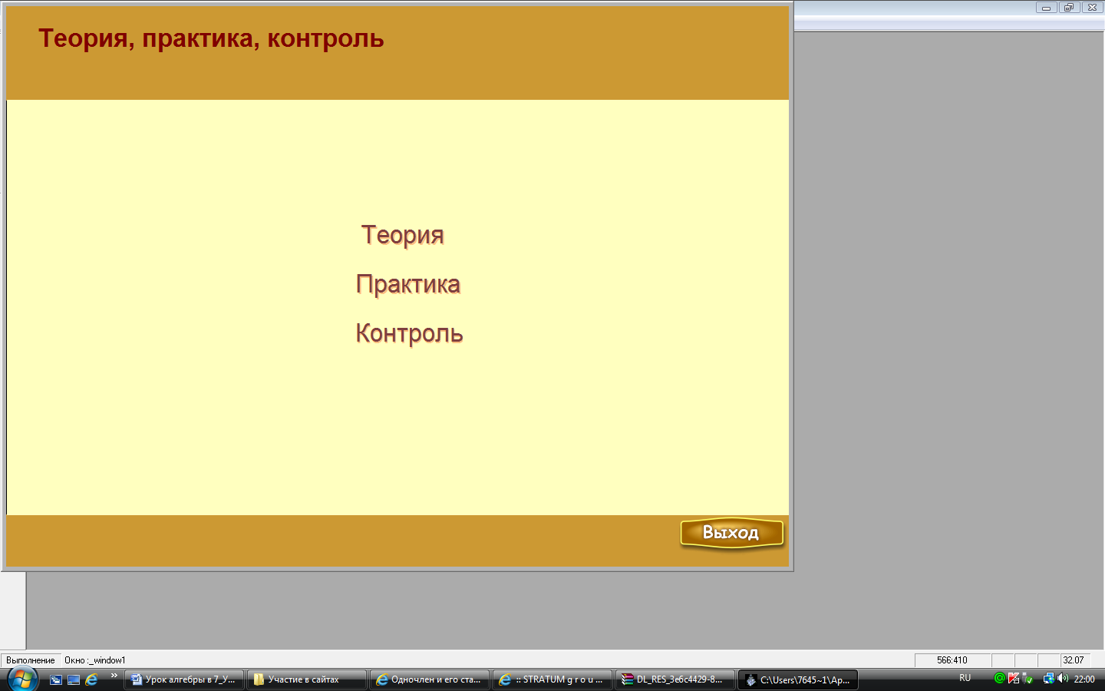
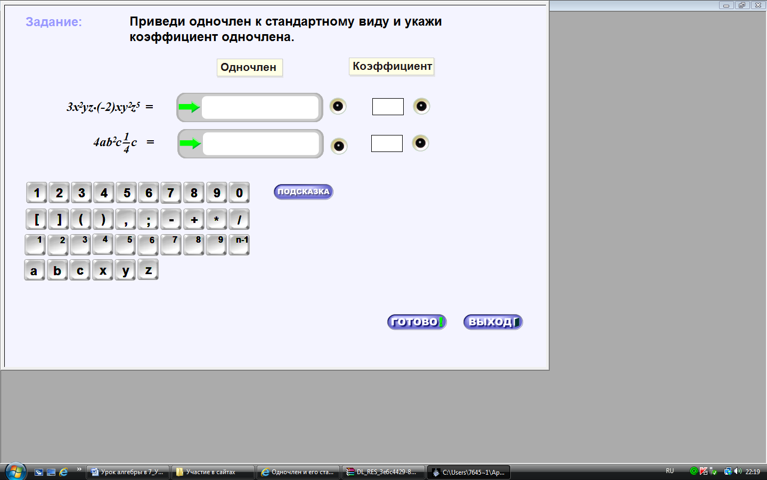
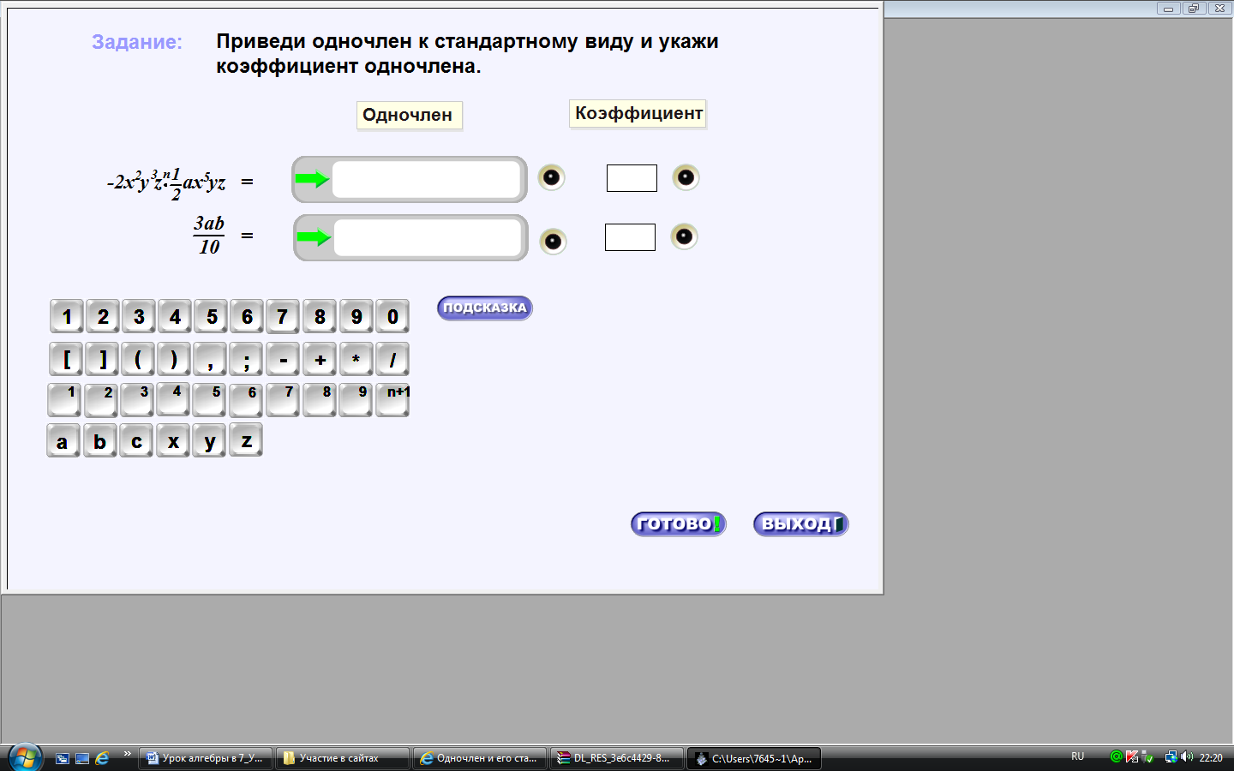
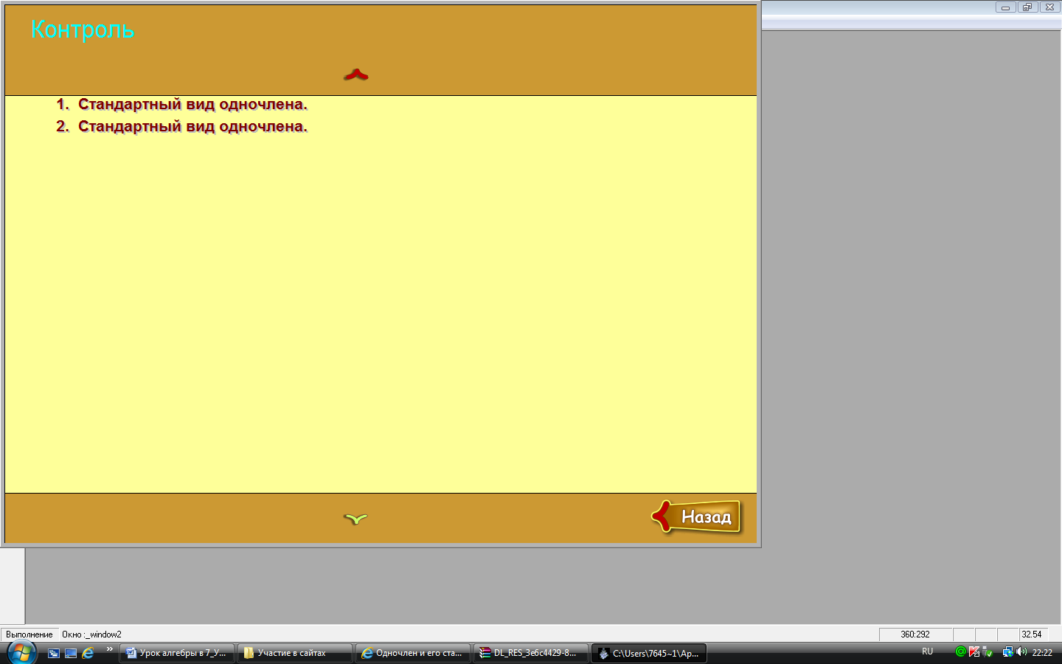

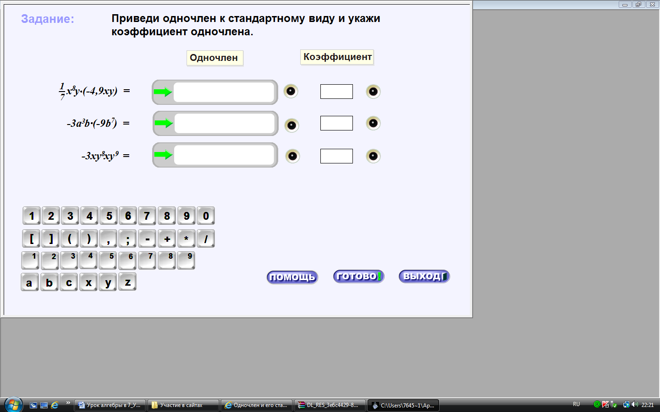
2. Работа в группах с проговариванием правил
Вопросы группе | Предполагаемый ответ отвечающего
1.Что называют одночленом?  (слайд 6) | Числа, переменные, их степени, произведение чисел, переменных и их степеней называют одночленом.
2. Что называют многочленом?  (Слайд 7) | Сумму одночленов называют многочленом
3. Правила раскрытия скобок | Если перед скобками стоит знак «+», то скобки опускаются, а члены записываются с теми же знаками.  Если перед скобками стоит знак минус, то скобки опускаются, а члены записываются с противоположными знаками.
4.Что значит одночлен записан в стандартном виде?  (Слайд 8) | Одночлен, записанный в виде произведения числового множителя стоящего на первом месте и степеней различных переменных
5. Что значит многочлен записан в стандартном виде?  (Слайд 9) | Многочлен записан в стандартном виде, если каждый его член является одночленом стандартного вида, и многочлен не содержит подобных слагаемых.
6. Сформулируйте правило умножения одночлена на многочлен.  (Слайд 10) | Чтобы умножить одночлен на многочлен, нужно умножить одночлен на каждый член многочлена и полученные произведения сложить.
Просмотр ЭОР [2]: Ресурс содержит демонстрации и задания по теме "Техника умножения одночлена на многочлен".
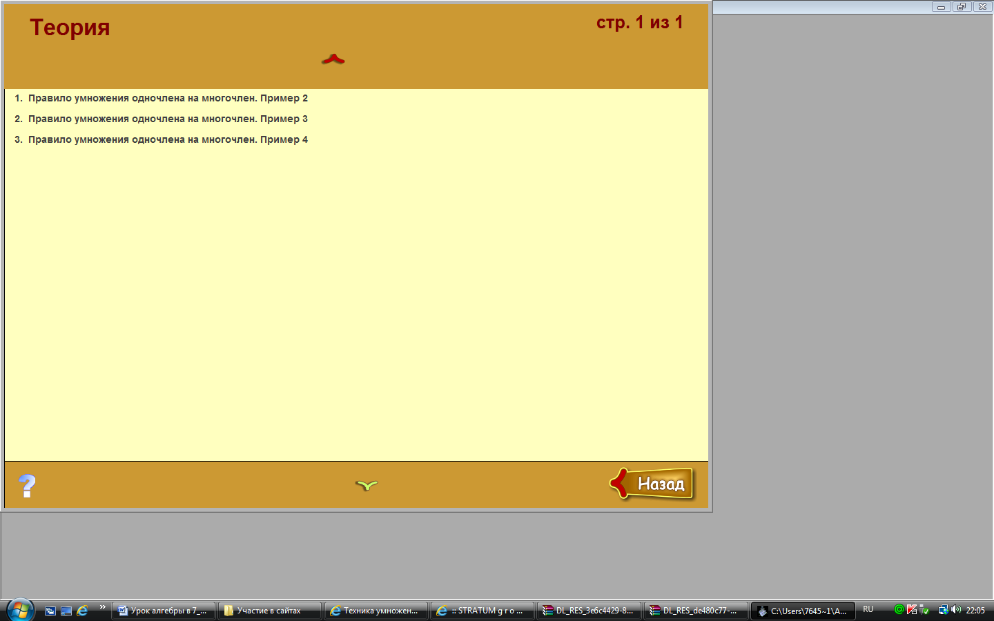
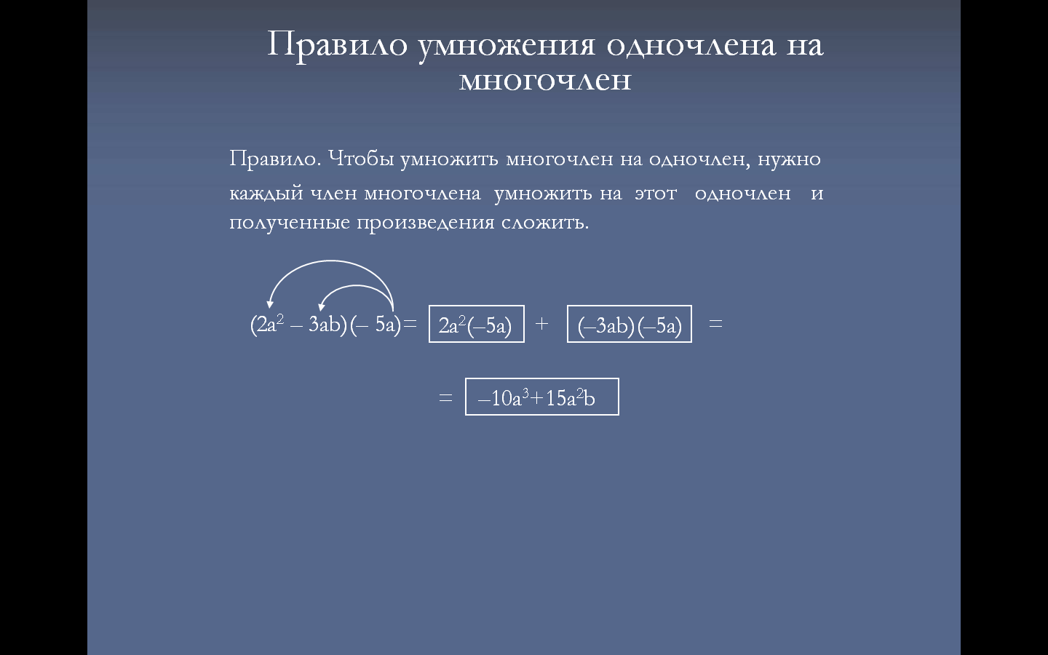
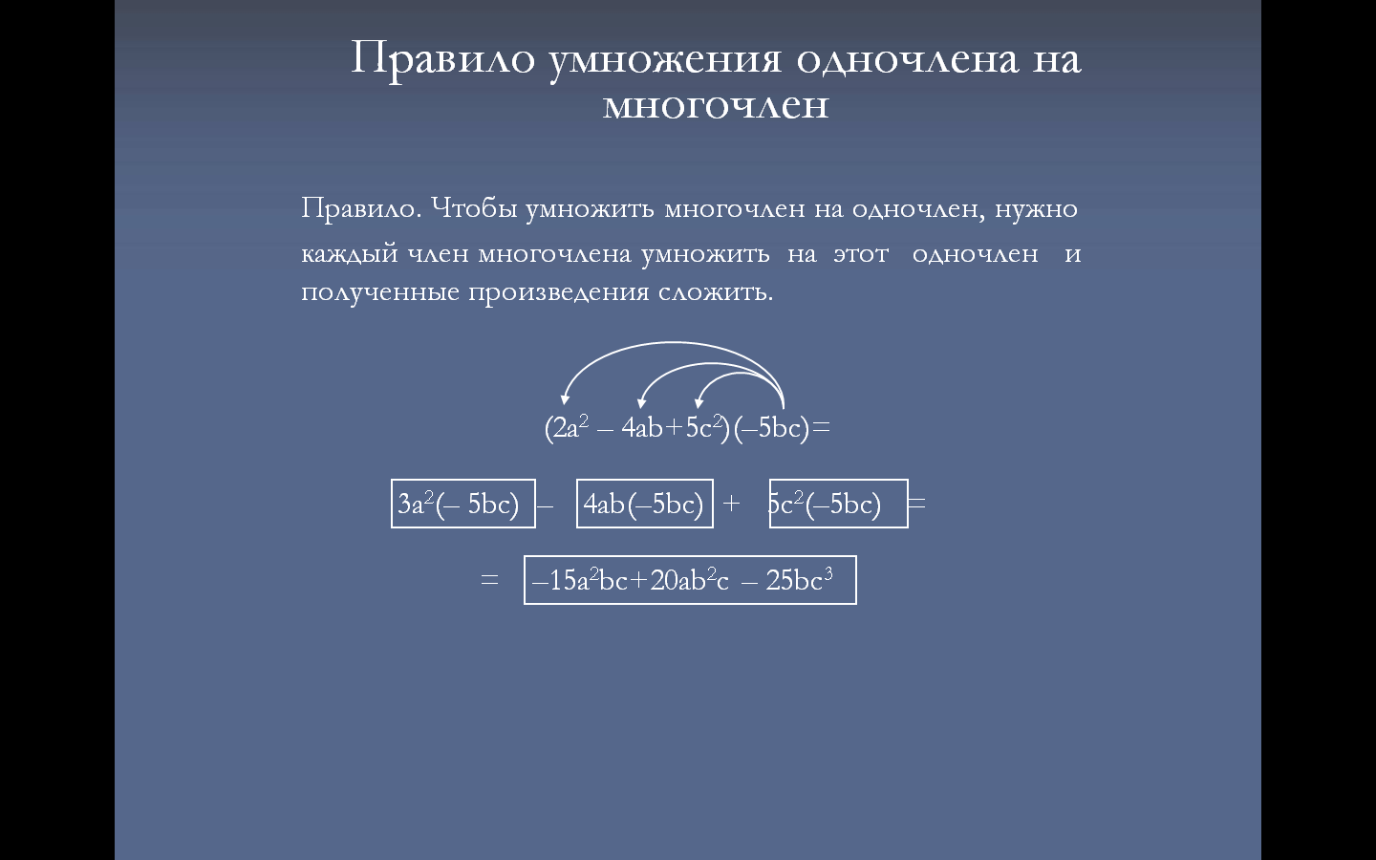
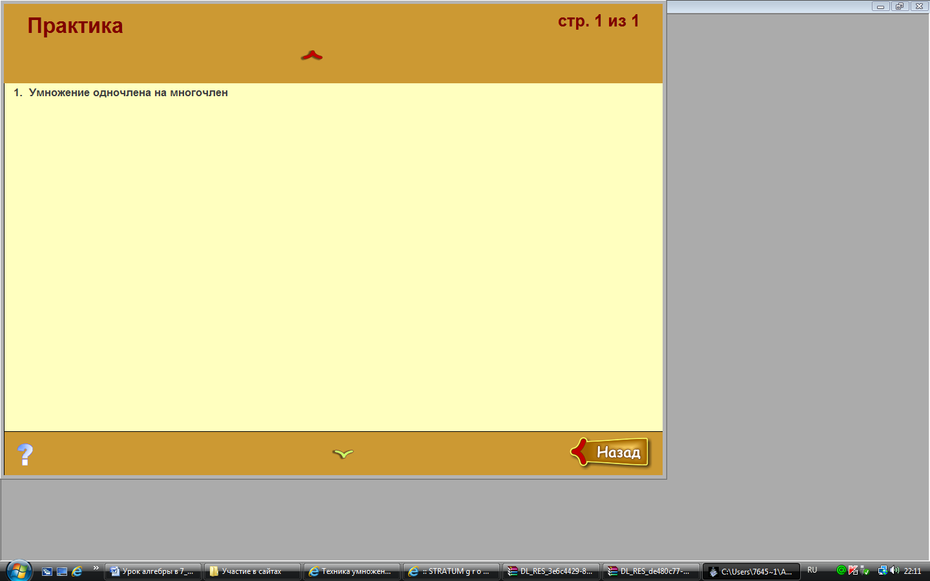
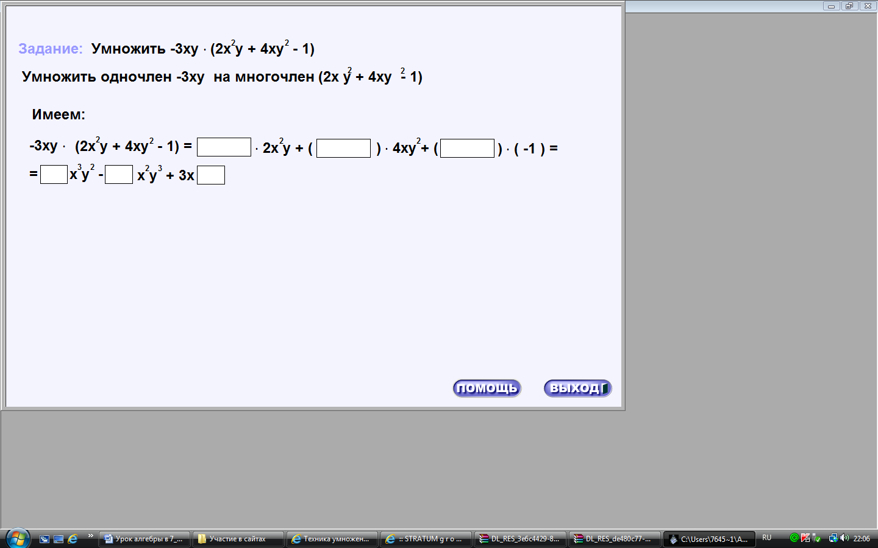
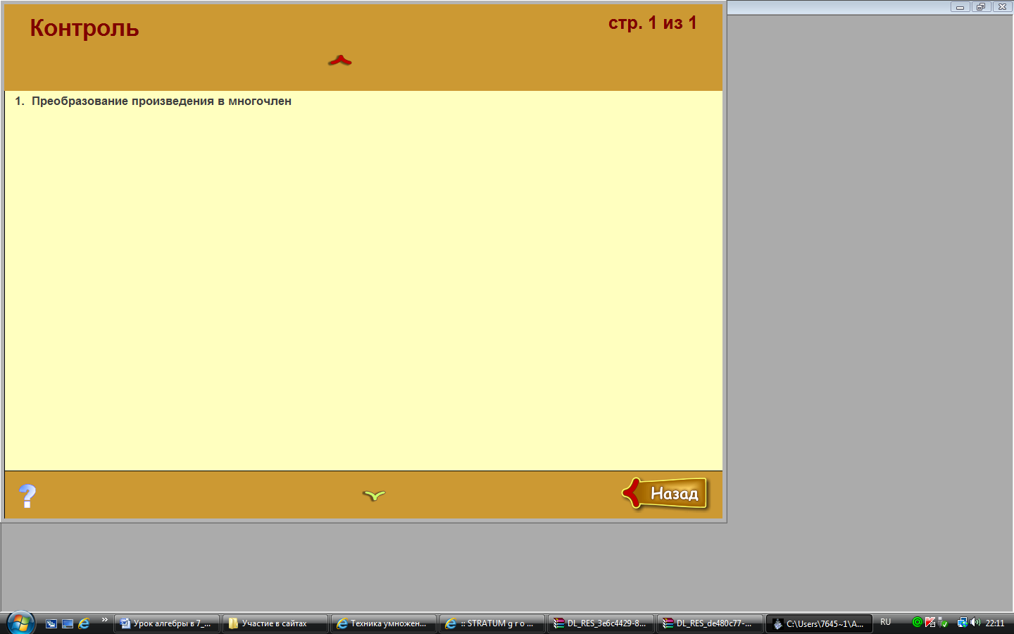
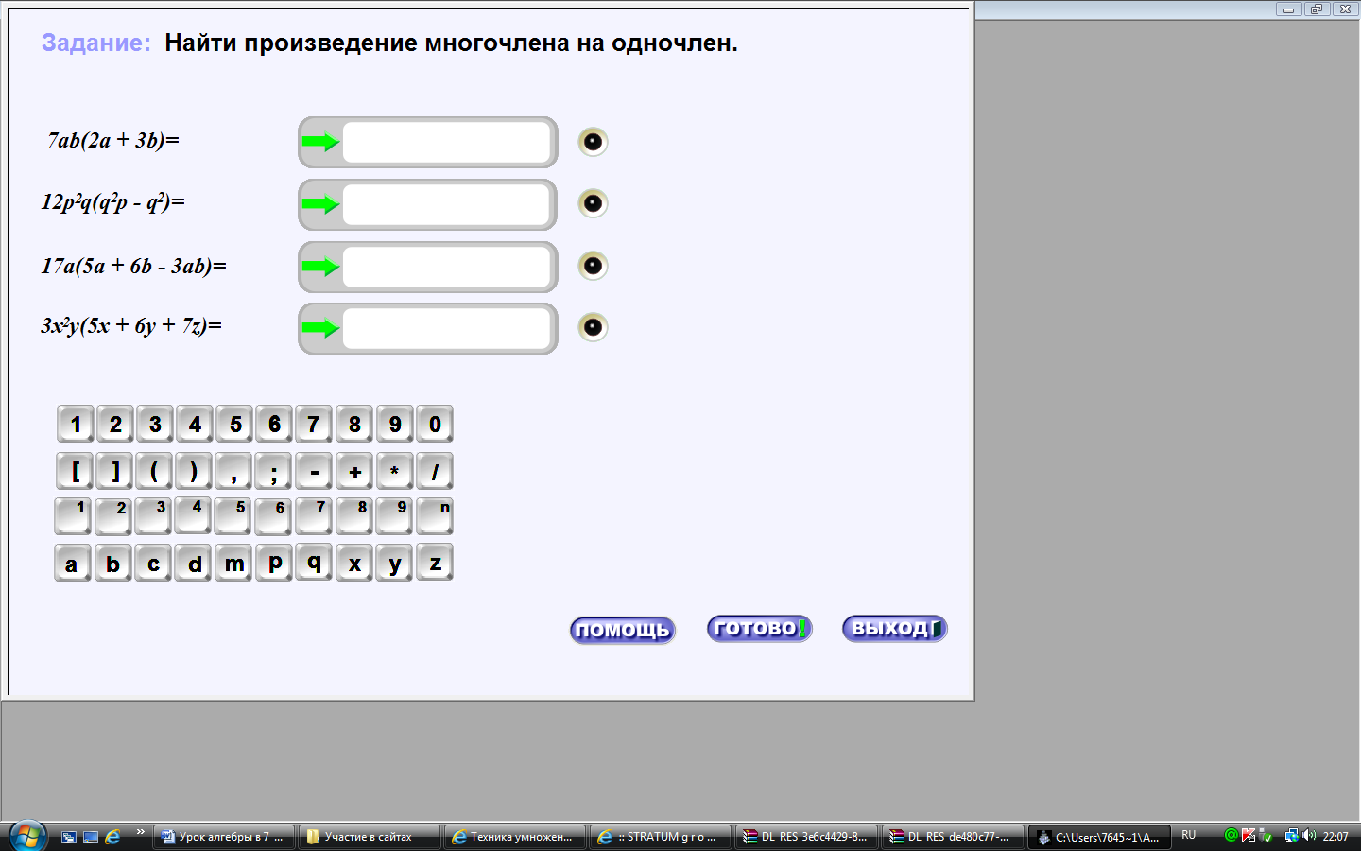
III. Решение тренировочных упражнений в парах с пояснениями друг другу (слайд 13).
№1 (№666(а) учебника): Выполнить умножение
-3х · (- х³+ х – 5)= 3х⁵ – 3х³ + 15х².
№2 (№670(б)): Представьте в виде многочлена
- а²·(3а – 5) + 4а·(а² – а)= а³ + а².
№3, 4 (№681в, 685а): Решите уравнение
3у·(4у – 1) – 2у· ( 6у – 5)= 9у – 8(3 + у);
у = - 4.
Ответ: - 4.
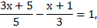
х= 1,25.
Ответ: 1,25.
IV. Обратная связь
Разноуровневая самостоятельная работа по вариантам (слайд 14).
1 вариант | - вариант
1. Закончите выполнение умножения  а) 5а·(3х – у) =15ах…  (ответ: 15ах – 5ау)  б) х²·(х³- 4х +2) = х⁵…  (ответ: х⁵- 4х³+2х²) | 1. Закончите выполнение умножения  а) 7х · (х²- 4х +3)=7х³…  (ответ: 7х³ – 28х²+21х)  б) 12с·(с³ + с²- 3с -1) = 12с⁴…  (ответ: 12с⁴+ 12с³- 36с² – 12с)
2. Упростите выражение  а) 5х·(х + 1) – 3х(2 – х)  (ответ: 8х² – х )  б) 4а²·(а + 1) - а·(а²+2)  (ответ: 3а³+4а² – 2а) | 2. Упростите выражение  а) 5х·(х + 8) – 4х·(х + 6)  (ответ: 9х² +64 х )  б) 12а·(а + 1) - 6а·(2а - 4)  (ответ: 36а)
3.Решите уравнение  а) 12 - 4·(3 – 2х) = 3·(5 + х).  (ответ: х=3.)  б)  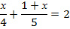  (ответ: 4). | 3.Решите уравнение  а) 2·(2х + 3) = 8·(1 – х) - 5·(х – 2).  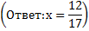  б)  (ответ: 6)
V. Итог урока
Опрос по теории с целью повторить правила по теме «Умножение одночлена на многочлен».
Вопрос учителя | Ответ учащихся
Правило умножения одночлена на многочлен. | Чтобы умножить одночлен на многочлен, нужно умножить одночлен на каждый член многочлена и полученные произведения сложить.
Как решать уравнения вида  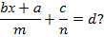 | Чтобы решить уравнение данного вида надо:  - умножить обе части уравнения на наименьшее общее кратное знаменателей дробей;  - привести получившееся уравнение к виду ах=b;  -решить линейное уравнение.
VI. Домашнее задание (слайд 15).
Повторить правила (п. 24-26), решить задания №680 (а,б), 683 (б,г,е).
VII. Рефлексия:
  - Что нового мы узнали на уроке?
  - Выбери из предложенных рисунков тот, который соответствует твоему настроению после пройденного урока и отметь его.




Мне понравилось, я доволен собой.
Мне всё равно
Мне грустно, я не всё усвоил

Используемая литература:
- Миндюк Н.Г. Разноуровневые дидактические материалы по алгебре. 7 класс. - М.: Генжер, 2012 г.
- Макарычев Ю.Н., Миндюк Н.Г., Суворова С.Б.: Алгебра: Учебник для 7 класса общеобразовательных учреждений/ под ред. Теляковского С.А.. – М.: Просвещение, 2013 г.
- Левитас Г.Г. Математические диктанты. Алгебра 7- 11 класс. – М.: ИЛЕКСА, 2013 г.
- Роганин А.Н. Алгебра и геометрия в таблицах и схемах. Лучше, чем учебник! - Ростов н/Д: Феникс, 2006. - 223 с.
- http://school-collection.edu.ru/

(слайд 16)
Приложение. Презентация в Power Point.

